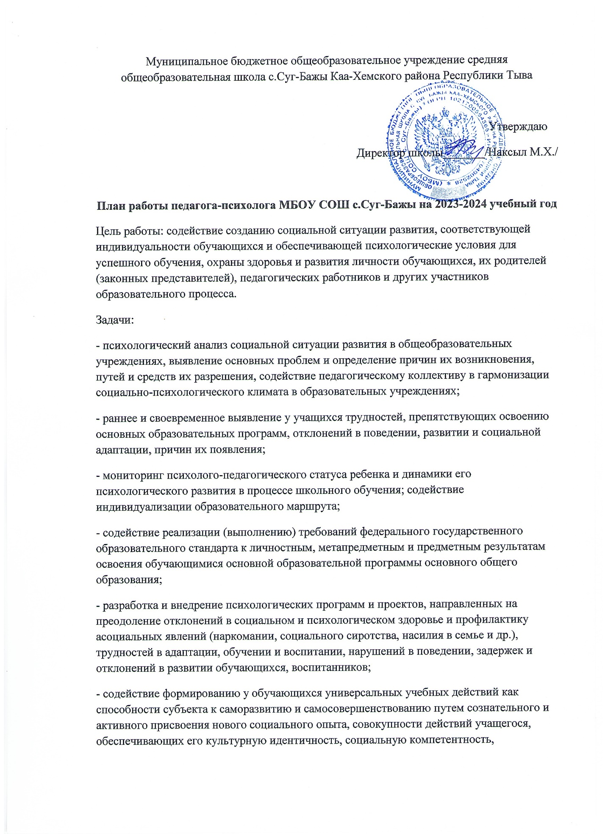

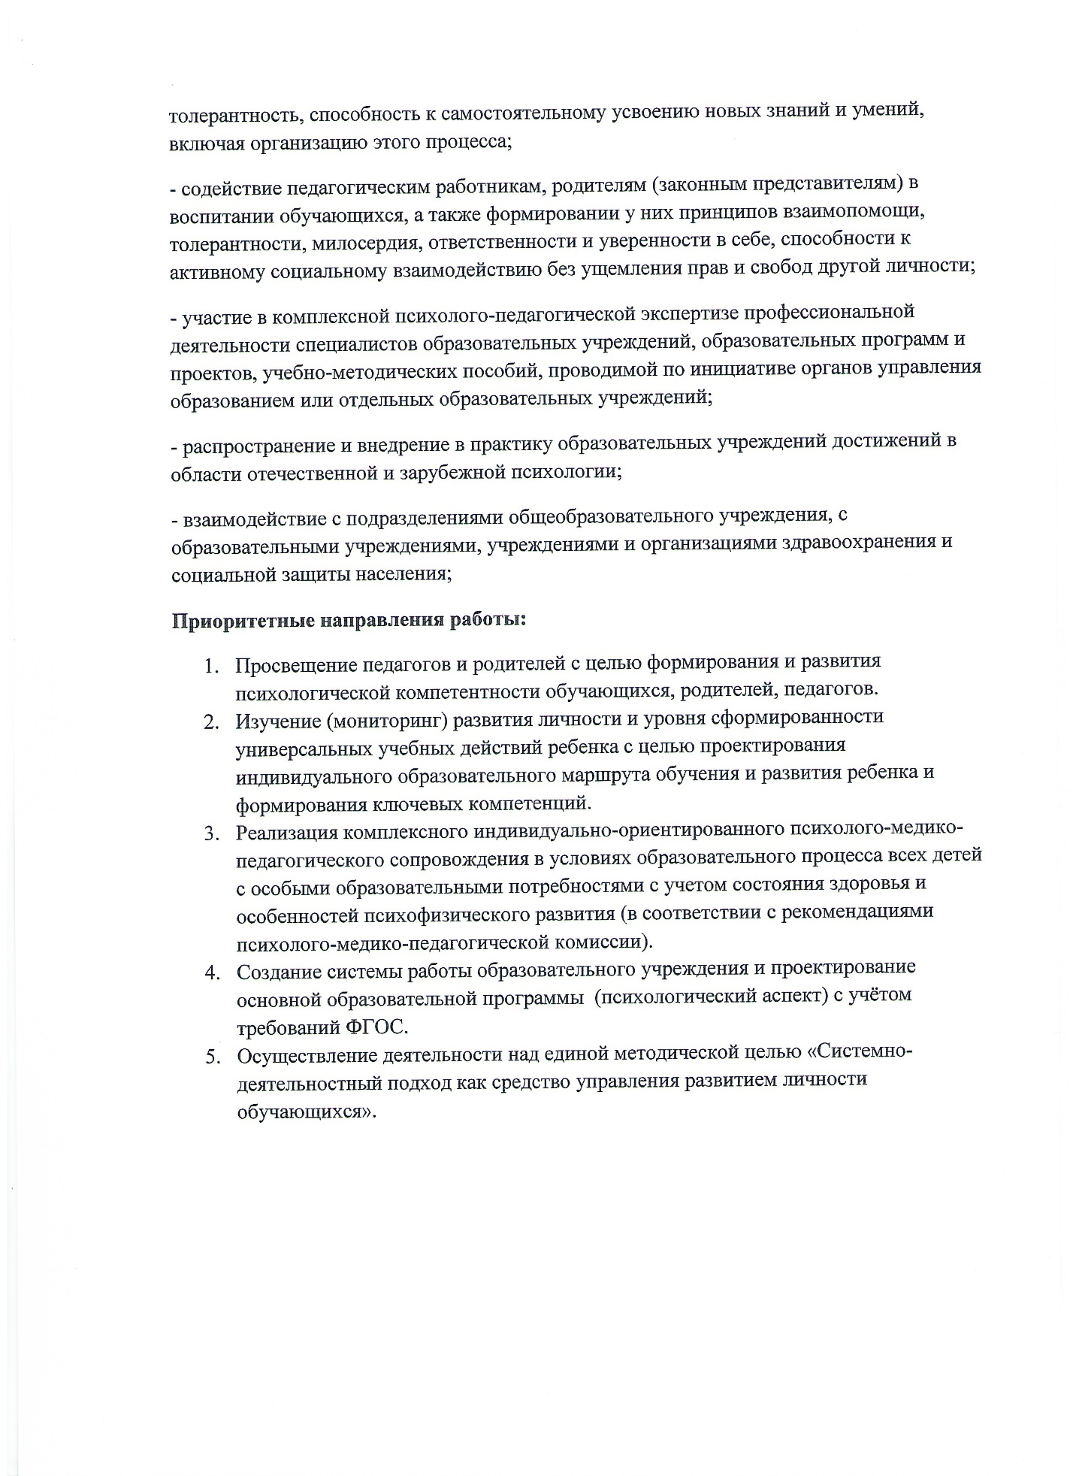

Утверждаю:
Директор МБОУ СОШ с Суг-Бажы
_______________Наксыл М.Х
«___»августа 2023 г.

План работы

преподавателя-организатора ОБЖ: Мижит-оол Р.К.

на 2023 – 2024 учебный год

Основные разделы:
1.Организационная работа.
2.Учебная работа.
3.Методическая работа.
4.Внеклассные и внешкольные мероприятия.
5.Работа по совершенствованию учебно-материальной базы.
6. Работа с родителями.
Цели:
1.Создание условий для интеллектуального, физического, нравственного и духовного развития учащихся, патриотического воспитания.
2.Формирование знаний, умений и навыков безопасной жизнедеятельности.
3.Профилактика ДДТТ, пожаров.
4.Пропаганда ЗОЖ.
5.Формирование у родителей чувства ответственности за своего ребенка.

Организационная работа:

Цель: содействие учебно-воспитательному процессу

1. Подготовка кабинета ОБЖ:
- приобретение и оформление стендов по безопасности жизнедеятельности;
- приобретение наглядных пособий по ОБЖ;
- приобретение видеофильмов;
- приобретение противогазов, респираторов, учебных автоматов и другого учебного оборудования по ОБЖ;
- оформление полок с наглядными пособиями;
- приобретение и изготовление средств индивидуальной защиты (ВМП);
- подготовка дидактического материала;
- подготовка средств оказания первой помощи (аптечки, шины).

2.Подготовка (совместно с учителем физкультуры) на пришкольной площадке единой полосы препятствий и мест для занятий по прикладной физической подготовке.

3.Составление планов работы по следующим направлениям:
- Учебная работа;
- Методическая работа;
- Внеклассная работа:
1)Антитеррористическая безопасность;
2)Противопожарная безопасность;
3)Дорожная безопасность;
4)Пропаганда ЗОЖ;
5)Пропаганда военных знаний;
6)Работа с родителями.

Учебная работа

Цель: формирование у обучающихся знаний, умений и навыков безопасной жизнедеятельности.
1. Составление программы по ОБЖ в 5-11 классах;
2. Учебно-тематическое, календарно-тематическое и поурочное планирование уроков ОБЖ;
3. Проведение учебных сборов по курсу ОБЖ с юношами 10кл;
4. Групповые и индивидуальные консультации;
5. Итоговая аттестация учащихся.

Методическая работа

Цель: совершенствование преподавания ОБЖ в школе.

№ | Наименование мероприятия | Сроки проведения
1. | Проведение семинаров с учителями начальных классов по обучению учащихся основам безопасности жизнедеятельности | 1 раз в четверть
2. | Оказание помощи классным руководителям в проведении внеклассных мероприятий по пропаганде правил безопасного поведения | Согласно планам
3. | Проведение открытых уроков | В течение учебного года
4. | Подготовка методических материалов (разработок мероприятий, рекомендаций, памяток) | В течение года
5. | Разработка тестовых заданий для проверки и закрепления знаний учащихся по ОБЖ | до 1 сентября
6. | Составление программ, учебно-тематических и калено-тематических планов по ОБЖ в 5-8, 10-11 классах | до 1 сентября
7. | Повышение квалификации | постоянно

План внеклассных мероприятий ОБЖ

Цели: пропаганда знаний ОБЖ, формирование личности безопасного типа
1. Проведение мероприятий по антитеррористической безопасности;
2. Проведение мероприятий по профилактике пожаров;
3. Проведение мероприятий по профилактике ДДТТ;
4. Проведение мероприятий по пропаганде здорового образа жизни;
5. Проведение мероприятий по пропаганде военных знаний;
6. Проведение мероприятий по гражданской обороне;

1. План мероприятий по предупреждению террористических актов и обеспечению безопасности педагогов и учащихся
Цель: формирование личности безопасного типа
№ | Наименование мероприятия | Сроки проведения
1. | Разработка памяток по действиям в случаях теракта или поступления информации о террористическом акте. Подбор литературы по данной теме | Сентябрь
2. | Проведение разъяснительной работы среди учащихся и их родителей, педагогических работников и других служащих школы по повышению бдительности, обеспечению личной безопасности, по обучению правилам поведения в условиях сложной криминогенной обстановки | В течение года
3. | Размещение на видных местах информации о телефонах правоохранительных органов и аварийных служб | Сентябрь
4. | Организация педагогического всеобуча. Темы занятий:  - Современный терроризм, его истоки, характерные черты и особенности;  - Виды терроризма;  - Борьба с терроризмом. ФЗ «О противодействии терроризму» от 06.03.2006 № 35-ФЗ;  - Подготовка населения к защите от ЧС: рекомендации должностным лицам, порядок эвакуации из опасной зоны, действия по предотвращению террористических актов, правила поведения при обнаружении подозрительных предметов. | 1 четверть  2 четверть  3 четверть  4 четверть
5. | Проведение тренировок по действиям учащихся и персонала школы в ЧС | 1 четверть
6. | Оформление уголка антитеррористической безопасности для учащихся и родителей | 1 четверть
7. | Беседы с учащимися.  - Телефонный терроризм, последствия, ответственность.  - Страх и паника, способы приостановления. | 1,3 четверть

2. План мероприятий по пожарной безопасности
Цель: профилактика пожаров
№ | Наименование мероприятия | Сроки проведения
1. | Разработать и вывесить инструкции по правилам пожарной безопасности, о порядке действий при пожаре, поэтажные планы эвакуации | Сентябрь
3. | Проводить с обучающимися занятия по правилам пожарной безопасности | 1 раз в четверть
4. | Практические занятия с обучающимися и работниками школы по отработке плана эвакуации в случае возникновения пожара | 1 раз в четверть
5. | Инструктажи с обучающимися и со всеми работниками школы по правилам пожарной безопасности | Сентябрь, декабрь
6. | Участие в районной спортивной игр по пожарному делу | Май

3. План мероприятий по пропаганде правил дорожного движения
Цели: пропаганда знаний ПДД, формирование безопасного типа поведения на улицах и дорогах
№ | Наименование мероприятия | Сроки проведения
1. | Обновление стендов по ПДД | В течение уч. Года
2. | Изучение правил дорожного движения в 1 – 11 классах | В течение уч. Года
3. | Совершенствование материальной базы по ПДД | В течение уч. Года
4. | Проведение классных часов по ПДД, с привлечением сотрудников ГИБДД Мошковского района в 1 – 11 классах | В течение уч. Года
5. | Проведение конкурса рисунков «Дорожная мозаика» в школе | Октябрь
6. | Выпуск информационных листков о безопасном поведении на улицах и дорогах во время каникул | 1 раз в четверть
7. | Викторина по ПДД (1-4кл, 5-8кл) | В течение уч. Года
8. | Проведение утренника «Посвящение первоклассников в пешеходы» | Март
9. | Участие в районном мероприятиях | Март
10. | День защиты детей: соревнования велосипедистов, участие в районном мероприятии «Безопасное колесо». | Апрель-Май

4. План мероприятий по пропаганде здорового образа жизни
Цель: содействие развитию потребности в здоровом образе жизни;
сохранение и укрепление здоровья учащихся.
№ | Наименование мероприятия | Сроки проведения
1. | День здоровья | Сентябрь, апрель
2. | Организация физкультминуток на уроках | Постоянно
3. | Беседы, викторины о здоровом образе жизни | Апрель
4. | Спортивные соревнования, посвященные Дню Защитника Отечества 1-11 кл. | Февраль
5. | Просмотр видеофильмов на тематику ЗОЖ, 7 - 11кл | Декабрь
6. | Встреча с наркологом ЦРБ 8 - 11кл. | Январь
7. | Конкурс листков здоровья. Темы листков здоровья:  Алкоголь. Курение. Наркомания. Сквернословие. Переедание. Лень | Апрель

5. План мероприятий по пропаганде военных знаний
Цель: пропаганда знаний по основам военных знаний, воспитание патриотизма

№ | Наименование мероприятия | Сроки проведения
1 | Оформление стенда «Святое дело - Родине служить» | В течение года
2. | Осуществление воинского учета юношей старших классов. Встреча с работниками военкомата | Январь
3. | Школьный конкурс на лучшее юнармейское подразделение «Красив в строю, силен в бою!» | Февраль
4. | Месячник оборонно-массовой работы «Учись Родину защищать» | Февраль
5. | Встречи с ветеранами боевых действий | Февраль, май
6. | Неделя Боевой славы | Май
7 | Участие в районных конкурсах | Май
8. | Участие в районной военно-спортивной игре «Победа» | Май
9. | «Вахта памяти» ВОВ | Май

6. Работа с родителями
Цель: формирование у родителей чувства ответственности за своего ребенка
Беседы с родителями на классных родительских собраниях:
№ | Темы бесед: | Сроки проведения
1 | Взаимодействие семьи и школы в организации воспитательной работы и обучении детей безопасному и правопослушному поведению. Профилактика детского дорожно-транспортного травматизма. Профилактика пожаров. | Сентябрь, май
2. | «Что должен знать и уметь ребенок» – рекомендации родителям о безопасности детей во внеучебное время. | Ноябрь, декабрь
3. | Советы родителям «Как уберечь ребенка от опасности»  Памятки для родителей. | Январь

